Documento de Casos de Uso

UC14 – gerenciar cadastro Certidão de Título

módulo banco de dados - sicarf

gt07p07

Lavras - MG

maio de 2018

|  |  |  |  |
| --- | --- | --- | --- |
| HISTÓRICO DE REVISÕES | | | |
| Data | Versão | Descrição | Autor |
| 18/05/2018 | 1.0 | Elaboração do documento | Marcos Vinícius |
|  |  |  |  |
|  |  |  |  |
|  |  |  |  |

|  |  |  |
| --- | --- | --- |
| HISTÓRICO DE APROVAÇÃO | | |
| Data | Versão | Aprovador |
|  |  |  |
|  |  |  |
|  |  |  |

|  |
| --- |
| IDENTIFICAÇÃO DO CASO DE USO |

|  |  |
| --- | --- |
| RESUMO PROJETO | |
| **1. Projeto**  Módulo Banco de Dados - SiCARF | **UC-14-Gerenciar Cadastro Certidão de Título** |
| **2. Analista responsável** Stéfany Leal | |
| **3. Descrição**  Permitir ao usuário a gestão do cadastro de Certidão de Título no SiCARF Offline | |
| **4. Ator(es)** Usuário com acesso ao SiCARF Offline | |
| **5. Itens da Sprint contemplados no Caso de Uso**  1.109, 1.110, 1.128 a 1.130, 1.138, 1.132, 1.133 | |

|  |
| --- |
| CONDIÇÕES DO CASO DE USO |

Pré-Condições

1. Usuário com acesso ao SiCARF off-line.
2. UC13 – Cadastrar Certidão de Título.

Pós-Condições

1. Cadastro Certidão de Titulo gerenciado com sucesso.

|  |
| --- |
| SEQUÊNCIA LÓGICA DE AÇÕES |

Fluxo Principal

1. Usuário acessa a aplicação SiCARF off-line;
2. Sistema exibe a tela inicial [PR01], contendo:
   1. Tipos de cadastro disponíveis:
      1. Não Oneroso;
      2. Oneroso;
      3. PEAS;
      4. PEAEX;
      5. TEQ;
      6. Certidão de Título;
   2. Opção “Baixar Imagens” [FA01];
      1. Caso não exista nenhuma imagem baixada, exibir mensagem na tela inicial “Para realização dos cadastros, baixe as imagens dos municípios de interesse. É necessário estar conectado à internet. ”;
3. Usuário seleciona a opção de cadastro “Certidão de Títulos”;
4. Sistema exibe listagem de cadastros [PR02], contendo as ações:
   1. “Visualizar”;
   2. “Gerar PDF” [FA05];
   3. “Exportar Cadastro” [FA02];
   4. “Editar/Continuar Cadastro” [FA03];
   5. “Remover” [FA04];
5. Fim da sequência lógica de dados.

FLUXOS ALTERNATIVOS

2. Ao selecionar a opção “Baixar Imagens”, [PR03] [RN01], sistema exibe tela contendo:
   * Mensagem informativa: “Para realização dos cadastros, baixe as imagens dos municípios de interesse. É necessário estar conectado à internet. ”;
   * Combobox de município:
     + Deverão ser listados todos os municípios do estado do Pará;
     + O usuário poderá selecionar quantos municípios desejar [RN02];
   * Botão:
     + Baixar Município:
       - Ao ser acionado, o município selecionado deverá ser listado no GRID de Municípios e ter o seu download iniciado [RN03];
   * GRID de Municípios:
     + Paginado: 10 municípios por página;
     + Município:
       - Deverão ser listados todos os municípios com download concluído e em andamento;
     + Tamanho Estimado:
       - Para cada município exibir em mb o tamanho estimado do download;
     + Progresso:
       - Para cada município exibir o progresso do download;
       - Exibir a porcentagem concluída do download, por exemplo 52%;
       - Ao encerrar a aplicação o download deverá ser pausado, e retomado quando a mesma for iniciada e for verificada conexão com a internet;
     + Ação:
       - Downloads que estão em andamento poderão ser cancelados:
         * Ao selecionar opção “Cancelar Download” o download deverá ser imediatamente cancelado, e o município removido do GRID de listagem;
       - Downloads concluídos não poderão ser removidos;
       - Downloads concluídos com erro:
         * Caso não seja verificado conexão com a internet, deverá exibir alerta “Algumas imagens não puderam ser baixadas. Clique para tentar novamente. “:

Se acionado, o download deverá ser retomado normalmente, caso seja verificado conexão com a internet;

* + Botão:
    - Voltar:
      * Se acionado direciona o usuário para tela inicial;
      * Caso exista downloads em andamento permitir que o usuário retorne para a tela inicial, continuando os downloads;

1. Fim da sequência lógica de dados.
3. Ao selecionar a opção “Exportar Cadastro”, sistema deverá exportar todos os dados cadastrados, incluindo toda documentação anexada em arquivo .zip;
4. Cadastros com a situação “Concluído” e “Em Andamento” poderão ser exportados.;
5. Fim da sequência lógica de dados.
7. Ao selecionar a opção “Editar/Continuar Cadastro”, sistema exibe cadastro Certidão de Títulos [UC13 – Cadastrar Certidão de Títulos] para que o usuário possa completar e editar seus dados;
8. Apenas cadastros com situação “Em Andamento” pode editar/continuar cadastro;
9. Fim da sequência lógica de dados.
11. Ao selecionar a opção “Remover”, sistema exibe mensagem “Depois de removido, não será possível recuperar este cadastro. Tem certeza que deseja remover este cadastro?” :
    * Confirmar: remove o cadastro do GRID de listagem e exibe mensagem “Cadastro removido com sucesso”;
    * Cancelar: não remove o cadastro do GRID de listagem;
12. Cadastros com a situação “Em Andamento” e “Concluído” podem ser removidos;
13. Usuário seleciona a opção desejada;
14. Fim da sequência lógica de dados.
16. Ao selecionar a opção “Gerar PDF” sistema deverá gerar PDF “*Nome/RazãoSocialDoInteressado – Certidão de Título ”;*
17. Apenas cadastros com situação “Concluído” poderão ter seu PDF gerado;
18. O PDF deverá seguir o modelo disponibilizado no GIT do projeto, contendo todas as informações cadastradas pelo usuário, semelhante ao resumo, não denso necessário exibir a documentação;
19. Título: Cadastro de Regularização Fundiária – Certidão de Título;
20. Fim da sequência lógica de dados.

FLUXOS EXCEÇÃO

Não se aplica.

|  |
| --- |
| REGRAS DE NEGÓCIO E INTERFACE |

2. As imagens baixadas deverão ser exibidas no mapa do cadastro, na etapa Georreferenciamento.
4. Caso o usuário selecione um município com download em andamento ou concluído, exibir mensagem “Município baixado ou em progresso”.
6. Ao selecionar a opção “Baixar Município”, caso não seja verificado conexão com a internet, exibir mensagem “Verifique sua conexão com a internet”.

|  |
| --- |
| TELAS E PROTÓTIPOS / CAMPOS E COMANDOS |

1. Tela 01 – Tela Inicial

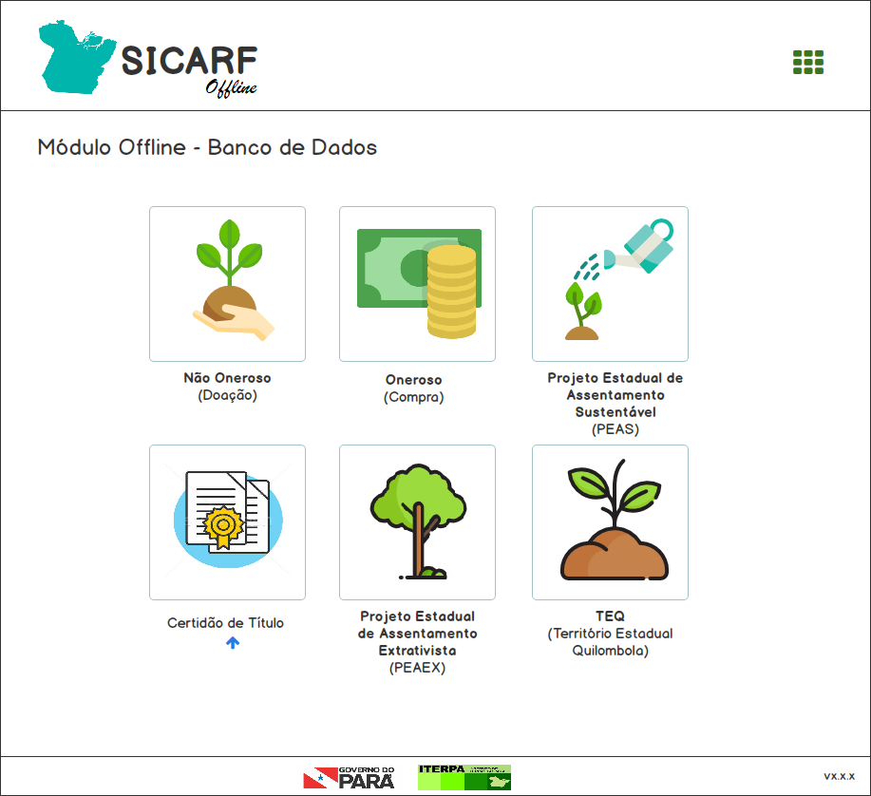

1. Tela 02 – GRID de Listagem

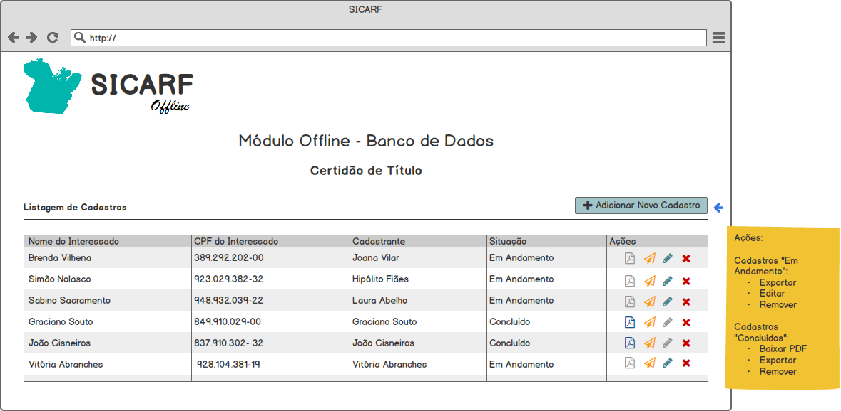

1. Tela 03 – Baixar Imagens

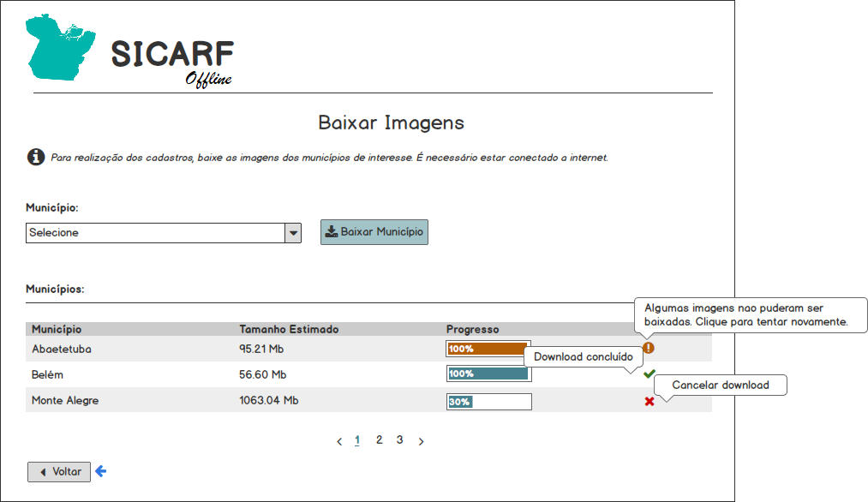

|  |
| --- |
| OBSERVAÇÕES / ANEXOS |

OBSERVAÇÕES

Não se aplica.

ANEXOS

Não se aplica.